WYMAGANIA PRAWNE I WYMAGANE PARAMETRY TECHNICZNO-UŻYTKOWE PRZEDMIOTU ZAMÓWIENIA

- PRZEDMIOT ZAMÓWIENIA:

Lp | Indeks materiałowy | Materiał | ilość | j.m.
1 | 4665051210 | DOCISK GÓRNY-PIONOWY DESTACO 267-U DO MOCOWANIA SZYNY W PRZYRZĄDZIE NA OBROTNIKU/MANIPULATORZE ZROBOTYZOWANE STANOWISKO SPAWALNICZE | 10 | Szt.
2 | 4665051310 | DOCISK BOCZNY-PROSTY DESTACO 610-M DO MOCOWANIA SZYNY W PRZYRZĄDZIE NA OBROTNIKU/MANIPULATORZE ZROBOTYZOWANE STANOWISKO SPAWALNICZE | 10 | Szt.

V. Wymagania prawne i wymagane parametry techniczno-użytkowe (jeżeli dotyczy):
1. Wyroby będące przedmiotem dostawy muszą spełniać wymagania aktualnie obowiązujących norm i przepisów mających dla nich zastosowanie, co musi zostać potwierdzone w deklaracji zgodności.
- Oferowany przedmiot zamówienia musi być fabrycznie nowy, wolny od wad prawnych i fizycznych i nie naruszać praw majątkowych i niemajątkowych, znaków handlowych, patentów praw autorskich osób trzecich oraz jest zgodny ze złożoną ofertą. W przypadku wystąpienia przez osobę trzecią z jakimkolwiek roszczeniem przeciwko Zamawiającemu wynikającym z naruszenia praw autorskich, praw własności przemysłowej lub know-how przez przedmiot zamówienia Wykonawca zobowiązuje się przystąpić do sprawy niezwłocznie po zawiadomieniu przez Zamawiającego, a także ponieść wszystkie koszty z tym związane, wliczając w to koszty zapłacone przez Zamawiającego na rzecz osób trzecich, których prawa zostały naruszone
- Każde narzędzie powinno być trwale oznakowane w następujący sposób:
- nazwa/znak producenta,
- oznaczenie katalogowe
4. Zamawiający dopuszcza składanie ofert równoważnych o parametrach wykazanych w pkt. IV
* Równoważne narzędzia lub ich elementy – są to narzędzia zamienne z narzędziami oryginalnymi ujętymi w Specyfikacji Istotnych Warunków Zamówienia, wykonane wg własnej dokumentacji przez podmiot inny niż Producent elementów ujętych w Specyfikacji Istotnych Warunków Zamówienia lub jego upoważniony przedstawiciel, o własnościach użytkowych takich samych jak element oryginalny. Równoważność elementów dotyczy zarówno funkcji, właściwości jak i sposobu montażu (gabaryty, rozmieszczenie elementów mocujących, przyłączy, itp.) tzn. podłączenie elementu równoważnego nie może wymagać zastosowania dodatkowych adapterów.
** Oryginalne narzędzia lub ich elementy - elementy ujęte w Specyfikacji Istotnych Warunków Zamówienia, wykonane wg dokumentacji Producenta elementów ujętych w Specyfikacji Istotnych Warunków Zamówienia lub jego upoważnionego przedstawiciela.
- Dodatkowo:

Parametry techniczne:

Zad. 1, 2
Konstrukcja docisku Destaco 267-U (wykonanie wg rys. 1) oraz Destaco 610-M (wykonanie wg rys. 2) musi umożliwiać precyzyjne i stabilne mocowanie elementów w procesach produkcyjnych.

Lp. | Max. zdolność trzymania [N] | Kat otwarcia
1 | Nie mniej niż 5340 | 140°
2 | Nie mniej niż 3560 | 182°

Tab. 1

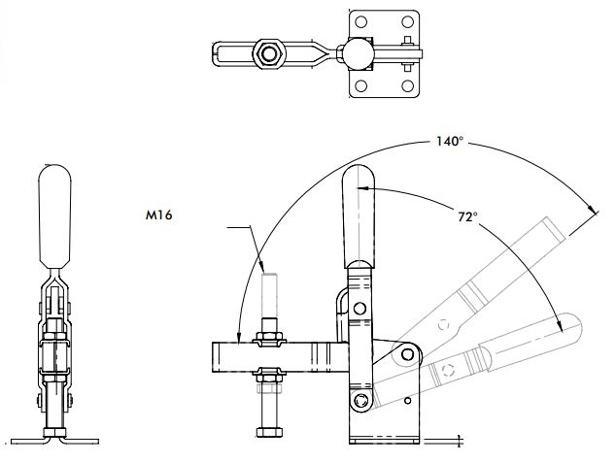

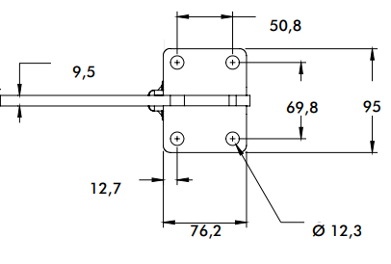
Rys. 1

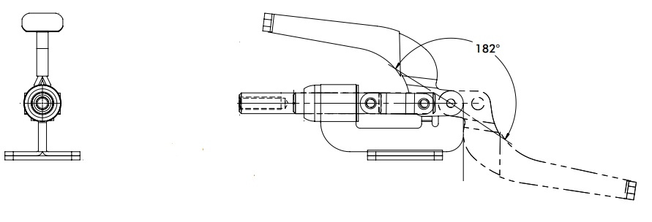

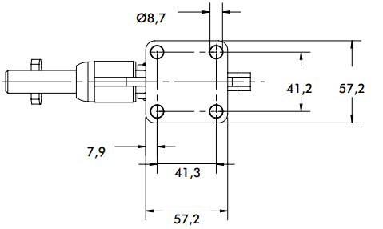

Rys. 2

- DOKUMENTY WYMAGANE W CELU POTWIERDZENIA SPEŁNIENIA PRZEZ OFEROWANE DOSTAWY WYMAGAŃ OKREŚLONYCH PRZEZ ZAMAWIAJĄCEGO– do złożenia wraz z ofertą.

a) Wykaz parametrów techniczno- użytkowych oferowanego przedmiotu zamówienia, spełnienia, wymagań prawnych oraz wykaz załączonych dokumentów potwierdzających spełnienie przez oferowane dostawy wymagań określonych przez Zamawiającego. -Załącznik nr 2a
b) Oświadczenie dotyczące przedmiotu oferty, iż oferowany wyrób spełnia wymagania prawa polskiego i Unii Europejskiej w zakresie wprowadzenia na rynek i do użytku - Załącznik nr 3
c) Dokumentacja techniczno-ruchowa (ewentualnie wybrane jej fragmenty) lub instrukcja
(ewentualnie wybrane jej fragmenty) lub karta katalogowa - potwierdzające parametry techniczne oferowanego przedmiotu zamówienia. Dokumenty te powinny być przedstawione w języku polskim.
d) Oświadczenie o przynależności lub braku przynależności do tej samej grupy kapitałowej -Załącznik nr 2b
e) Oświadczenie o statucie przedsiębiorcy. Załącznik 4

- DOKUMENTY WYMAGANE PRZY DOSTAWIE
- Dokumenty wymagane do każdej dostawy do magazynu materiałowego Oddziału Polskiej Grupy Górniczej S.A. objętego umową w formie papierowej:
- Dowód dostawy (WZ)
- Świadectwo kontroli jakości
- Dokument gwarancyjny,

- Wymagania dotyczące gwarancji (jeżeli dotyczy):
co najmniej 12 miesięcy od daty odbioru przedmiotu zamówienia przez magazyn Zamawiającego

- Propozycja innych niż cena kryteriów oceny ofert z określeniem ich wagi oraz algorytmów punktacji:
Nie dotyczy

- Dokument(y) wymagany(e) w celu potwierdzenia posiadania uprawnień do wykonywania określonej działalności lub czynności jeżeli przepisy prawa nakładają obowiązek ich posiadania
Nie dotyczy

Nadzór wynikający z zarządzania środowiskowego:

◻ - w żadnej postaci nie zachodzi negatywne oddziaływanie na środowisko
◻ - w trakcie realizowania umowy powstają odpady u Zamawiającego, jednak nie powstają odpady, które zagospodarowuje Zamawiający
◻ - w trakcie realizowania umowy powstają odpady u Zamawiającego, w tym powstają odpady, które zagospodarowuje Zamawiający, tj.: …………(wymienić np.: złom, odpady pogórnicze, drewno, opakowania itp.)

………………………….....
Data Imię i nazwisko, podpis

Załącznik nr 2b

OŚWIADCZENIE

O PRZYNALEŻNOŚCI LUB BRAKU PRZYNALEŻNOŚCI DO TEJ SAMEJ GRUPY KAPITAŁOWEJ

Składając ofertę w niniejszym postępowaniu o udzielenie zamówienia w trybie aukcji spotowej
o numerze ………………….. oświadczamy, że:

- Nie należymy do grupy kapitałowej, w rozumieniu ustawy z dnia 16.02.2007 r. o ochronie konkurencji i konsumentów (Dz. U. Nr 50 poz. 331 z późn. zm.)
lub
- Należymy do grupy kapitałowej, w rozumieniu ustawy z dnia 16.02.2007 r. o ochronie konkurencji i konsumentów (Dz. U. Nr 50 poz. 331 z późn. zm.) i składamy w imieniu Wykonawcy:

…………………………………………………………………………………………………………..

pełną listę podmiotów należących do tej samej grupy kapitałowej:

Nazwa grupy kapitałowej:

……………………………………………………………………………………………………………………………………………………………………………………………………

lp. | Nazwa członka grupy kapitałowej | Siedziba
1
2
3
4
5

Zamawiający wykluczy wykonawców, którzy należąc do tej samej grupy kapitałowej złożyli odrębne oferty w przedmiotowym postępowaniu, chyba, że na wniosek Zamawiającego wykażą, że istniejące między nimi powiązania nie prowadzą do zachwiania uczciwej konkurencji pomiędzy wykonawcami

..................................................................................
(pieczęć i podpisy osoby/osób upoważnionych
do reprezentowania Wykonawcy)

Załącznik nr 2a

WYKAZ PARAMETRÓW TECHNICZNO – UŻYTKOWYCH OFEROWANEGO
PRZEDMIOTU ZAMÓWIENIA, SPEŁNIENIA WYMAGAŃ PRAWNYCH, WYKAZ
ZAŁĄCZONYCH DOKUMENTÓW POTWIERDZAJĄCYCH SPEŁNIANIE PRZEZ
OFEROWANE DOSTAWY WYMAGAŃ OKREŚLONYCH PRZEZ ZAMAWIAJĄCEGO

- Parametry techniczno – użytkowe oferowanego przedmiotu zamówienia.

Lp | Indeks materiałowy | Materiał | Nazwa handlowa zaoferowanego wyrobu | Nazwa producenta
1 | 4665051210 | DOCISK GÓRNY-PIONOWY DESTACO 267-U DO MOCOWANIA SZYNY W PRZYRZĄDZIE NA OBROTNIKU/MANIPULATORZE ZROBOTYZOWANE STANOWISKO SPAWALNICZE
2 | 4665051310 | DOCISK BOCZNY-PROSTY DESTACO 610-M DO MOCOWANIA SZYNY W PRZYRZĄDZIE NA OBROTNIKU/MANIPULATORZE ZROBOTYZOWANE STANOWISKO SPAWALNICZE

- Przedmiot oferty spełnia następujące wymagania prawne:

  - Oświadczam, że oferowany przedmiot jest fabrycznie nowy i wolny od wad.
  - Oświadczam, że oferowany przedmiot zamówienia spełnia wymagania przez Zamawiającego w załączniku nr 2.
  - Oświadczam, że wraz z dostawą materiału do magazynu dostarczę dokument kontroli jakości dla każdej partii wyrobów.

- Załączone do oferty dokumenty potwierdzające spełnienie przez oferowane dostawy wymagań określonych przez Zamawiającego.

- Oświadczenie dotyczące przedmiotu oferty, iż oferowany wyrób spełnia wymagania prawa polskiego i Unii Europejskiej w zakresie wprowadzenia na rynek
- Wykaz parametrów techniczno- użytkowych oferowanego przedmiotu zamówienia, spełnienia, wymagań prawnych oraz wykaz załączonych dokumentów potwierdzających spełnienie przez oferowane dostawy wymagań określonych przez Zamawiającego.
- Oświadczenie o przynależności lub braku przynależności do tej samej grupy kapitałowej
- Oświadczenie o statucie przedsiębiorcy.
- Dokumentacja techniczno-ruchowa (ewentualnie wybrane jej fragmenty) lub instrukcja
(ewentualnie wybrane jej fragmenty) lub karta katalogowa - potwierdzające parametry
techniczne oferowanego przedmiotu zamówienia

................................................................................
(Data, pieczęć i podpis/y osoby/osób upoważnionych do reprezentowania Wykonawcy)

Załącznik nr 4

kod aukcji ……………………. Data …..........

Nazwa Wykonawcy/członka konsorcjum:

__________________________________
__________________________________
__________________________________

OŚWIADCZENIE
O POSIADANIU STATUSU MIKROPRZEDSIĘBIORCY, MAŁEGO PRZEDSIĘBIORCY, ŚREDNIEGO PRZEDSIĘBIORCY, DUŻEGO PRZEDSIĘBIORCY

Wykonawca oświadcza, że spełnia warunki / nie spełnia warunków * do zakwalifikowania go do kategorii mikroprzedsiębiorstw oraz małych i średnich przedsiębiorstw określonych w Załączniku 1 do Rozporządzenia Komisji (UE) nr 651/2014 z dnia 17 czerwca 2014 roku uznającego niektóre rodzaje pomocy za zgodne z rynkiem wewnętrznym w zastosowaniu art. 107 i 108 Traktatu (Dz. Urz. UE L187 z 26.06.2014 r.). Wykonawca potwierdza, iż jest świadomym, że zgodnie z przywołaną w zdaniu poprzedzającym regulacją, do kategorii mikroprzedsiębiorstw oraz małych i średnich przedsiębiorstw należą przedsiębiorstwa, które zatrudniają mniej niż 250 pracowników i których roczny obrót nie przekracza 50 milionów EUR, lub roczna suma bilansowa nie przekracza 43 milionów EUR.

__________________________
(podpis osoby upoważnionej
do reprezentowania
Wykonawcy/członka konsorcjum)

* - skreślić niewłaściwe

Załącznik nr 3

OŚWIADCZENIE DOTYCZACE PRZEDMIOTU OFERTY

- Wykonawca, a w przypadku oferty wspólnej Pełnomocnik:

___________________________________________________________________________
(pełna nazwa i adres)

___________________________________________________________________________

- Nazwa wyrobu oraz nr pozycji z formularza ofertowego:

__________________________________________________________________________
(nazwa, nazwa handlowa, typ, odmiana, gatunek, klasa, itp.)

__________________________________________________________________________

- Producent wyrobu: ___________________________________________________________________________
(pełna nazwa i adres)

- Posiadane dokumenty, odniesienia:
__________________________________________________________________________

__________________________________________________________________________
Oświadczam z pełną odpowiedzialnością, że wyrób spełnia wymagania prawa polskiego i Unii Europejskiej w zakresie wprowadzenia na rynek.

Oświadczam, że przedmiot zamówienia dostarczony będzie w opakowaniu zwrotnym tj.:

………………………………………………………………………………………………………….
(jeżeli dotyczy Wypełnia Wykonawca określając rodzaj opakowania)

*)W przypadku braku informacji o rodzaju opakowania Zamawiający traktował będzie opakowanie jako opakowanie jednorazowe nie podlegające zwrotowi.”

___________________________________________
(pieczęć i podpis/y osoby/osób upoważnionych
do reprezentowania Wykonawcy/Pełnomocnika Wykonawcy

